附录1
省开课形成性测评系统使用说明

1、打开IE浏览器，在地址栏中输入中央电大考试平台的网址：： http://xingkao.openedu.com.cn/shengkai/Default.aspx/进入网页，如图所示：


2、选择学号登陆，输入学号、密码（出生日期的8位数，如出生日期为1980年10月2号，密码为19801002，以身份证为准），输入验证码。如图所示：
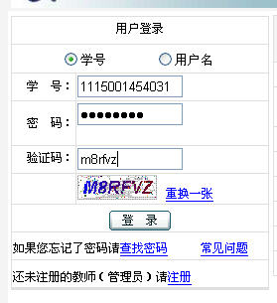

3、单击“登录”按钮进入提示界面，第一次使用本系统，有可能出现用户信息匹配界面，如果在本系统或电大在线（www.openedu.com.cn）教学平台使用用户名注册过，请输入注册过的用户名和密码，未注册过请选择“否”。

4、如果没有出现提示，单击“登录”按钮进入学习界面，如图：
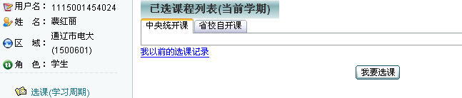

5、首先单击“我要选课”，选择本学期需要学习的课程（一定要问清楚选择的课程，不要多选或者选错）。如图所示：

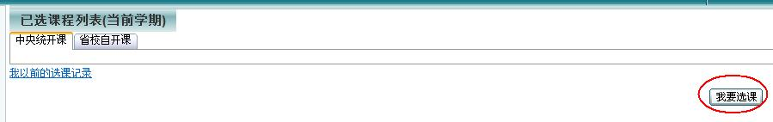
6、选课列表上方可选项为“中央统开课”和两项，一定要单击选择“省校自开课”。
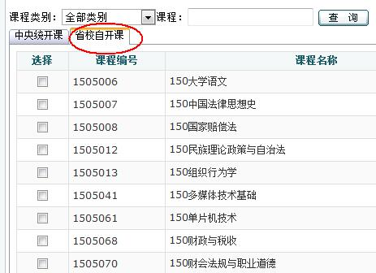

7、课程编号带有150开头，确保正确选择后面的号码与自己的课程号码相同，所选课程前面打勾，然后单击下方“增加”按钮。如图：
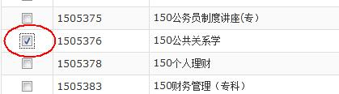
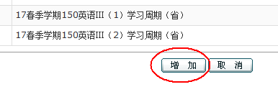
8、选课成功单击“确定”按钮，出现自己的课程。如图：
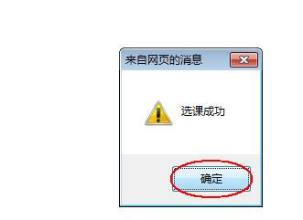
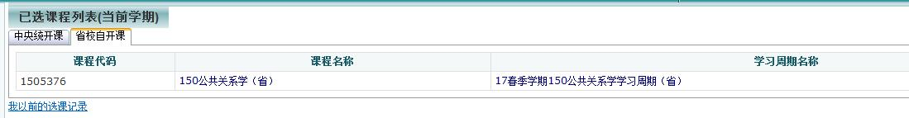

9、如果有问题，单击左侧“选课（学习周期）”，也可以取消现在的选课，重新选择，或者单击“我要选课”，继续进行选课。如图所示：
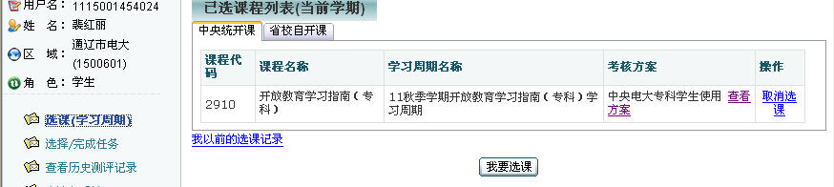

10、单击左侧“选择/完成任务”，查看并开始做作业，单击课程右侧显示的“任务列表”，出现每科课程的所有任务，即我们必须完成的形考作业。如图：
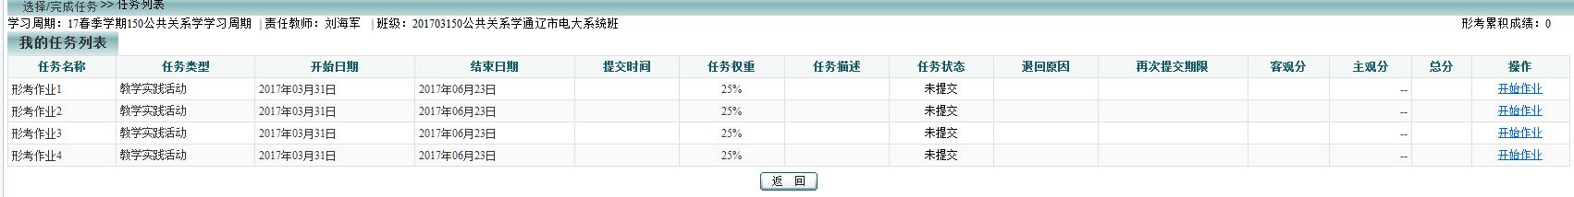

11、注意作业的结束日期，必须在此日期前完成，关注任务状态，“未提交”的就是没做的。如图：
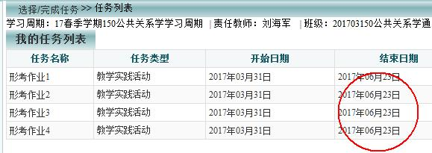
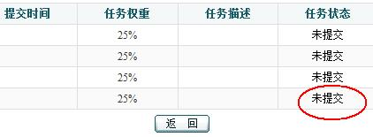

12、单击每个作业后面“开始作业”按钮，开始做作业。如图：
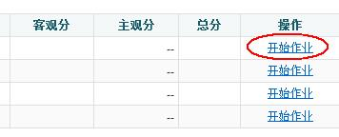

13、有的作业有多种形式的题型，注意不要忽略，每一个都要点击完成。如图：

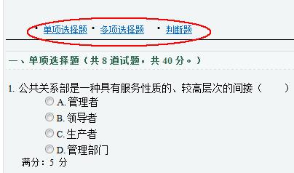

14、一次未完成作业可以单击“保存”，下次继续做。最后完成后单击“交卷”，请确认全部答完，并保证及格。如图：
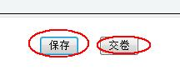

15、离开时请单击“退出系统”。请认真查看考核方案，并及时与课程评阅教师联系。

